**Tarte chocolat banane facile**

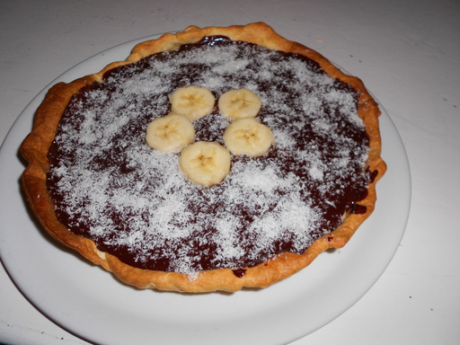

Temps de préparation : 10 minutes  
Temps de cuisson : 20 minutes

Ingrédients (pour 8 personnes) :

* 1 [pâte brisée](http://www.marmiton.org/Recettes/Recettes-Incontournables-Detail_pate-brisee-sablee-feuilletee-pizza_r_62.aspx)
* 1 tablette de chocolat noir (120 g)
* une petite brique de crème liquide (20 cl)
* 2 bananes

**Préparation de la recette :**

Dérouler la pate brisée dans un plat à tarte et la faire cuire à blanc (avec des haricots secs pour éviter qu'elle monte) au four pendant 20 mn à 180°C.  
  
Une fois la pâte cuite, couper le chocolat en petits morceaux, et le faire fondre au bain marie avec la crème liquide.  
  
Couper les bananes en rondelles assez fines, les étaler au fond de la tarte en conservant quatre ou cinq rondelles.  
  
Recouvrir le tout avec le chocolat fondu et les rondelles de [banane](http://www.marmiton.org/Magazine/Dossiers-Marmiton_avez-vous-la-banan-attitude_1.aspx) conservée pour la décoration.  
  
Mettre au réfrigérateur quelques heures et servir frais.

**Remarques :**

Cette recette est très simple, très rapide et le résultat est garanti à tous les coups, à chaque fois que je l'ai faite, tout le monde s'est régalé.